САМОЛЕТНА ПОЧИВКА 2020

ПОРТОКАЛОВИЯТ БРЯГ – КОСТА АЗААР, ИСПАНИЯ
ЗА ДЕВЕТА ПОРЕДНА ГОДИНА

8 ДНИ/ 7 НОЩУВКИ/ ПЪЛЕН ПАНСИОН + вино и вода

С ПОЛЕТ ДО/ОТ ВАЛЕНСИЯ И

Включени ДВЕ посещения на средиземноморския град Сагунто и на града-крепост Пенискола
с възможност за посещение на ВАЛЕНСИЯ И БАРСЕЛОНА

ПОРТОКАЛОВИЯТ БРЯГ предлага не само чудесен климат, достатъчно топъл през всички годишни времена, но и плажове с изключително фин пясък, „сини флагове“ за чисто море, отлична инфраструктура и прекрасни хотелски комплекси, неповторим аромат от цветовете на портокалови гори, които са навсякъде около вас. Коста Азаар започва на границата между провинциите Каталуния и Кастейон, в северната си част, на юг граничи с Ривиера Валенсиана и нейната столица Валенсия.

ЗАЩО ДА ИЗБЕРЕТЕ ВАШАТА ИСПАНСКА ПОЧИВКА в курорт ПЕНИСКОЛА на великолепния бряг Коста Азаар
С тази екскурзия ще посетите Пенискола /включена в пакетната цена/ - eдно от най-очарователните крайбрежни градчета по цялото испанско Средиземноморие. Ще се насладите на изумително съчетание от прекрасни плажове и стар град, кацнал на стръмна скала, вдадена в морето. На 64 метра височина, на върха на скалата, загадъчният орден на Тамплиерите построява своя крепост през XII в., а век по-късно, по време на Голямата схизма в нея се установява испанският папа Бенедикт XIII, по-известен като папа Луна. Пенискола е един от най-посещаваните туристически обекти в цяла Испания!
Освен това ще посетите и Сагунто /включена в пакетната цена/, средиземноморски град с повече от 2300 години история, където се пресичат следите на всички култури – на ибери, картагенци, римляни, мюсюлмани, евреи и християни.

А освен това с тази програма може да посетите:
ВАЛЕНСИЯ
БАРСЕЛОНА
МОРЕЯ – едно от най – очарователните средновековни градчета на Испания
ПЕНИСКОЛА (включена в цената)
САГУНТО (включена в цената)
ПЕЩЕРАТА САН ХОСЕ с подводната река И КАСТЕЙОН – столицата на провинция Кастейон

ПАКЕТНИ ЦЕНИ:

Дати | Хотел/  категория | На турист в двойна стая за ПЪЛЕН ПАНСИОН – закуска, обяд и вечеря + вино и вода по време на обедите и вечерите | Намаление  за 3 -ти възрастен | Намaление за 1-во дете 2-11.99 г. с 2-ма възр. | Намaление за 2-ро дете 2-11.99 г. с 2-ма възр. | Доплащане за  единична стая | Доплащане  за частичен изглед море за целия период на стая
30.05.-06.06. | хотел Пенискола Палас 4* - курорт Пенискола | 1210 лв. | 99 лв. | 210 лв. | 210 лв. | 295 лв. | 195 лв.
06.06.-13.06. | хотел Пенискола Палас 4* - курорт Пенискола | 1250 лв. | 105 лв. | 230 лв. | 230 лв. | 295 лв. | 195 лв.
13.06.-20.06. | хотел Пенискола Палас 4* - курорт Пенискола | 1305 лв. | 120 лв. | 250 лв. | 250 лв. | 295 лв. | 195 лв.
20.06.-27.06. | хотел Пенискола Палас 4* - курорт Пенискола | 1385 лв. | 140 лв. | 290 лв. | 290 лв. | 295 лв. | 195 лв.
27.06.-04.07. | хотел Пенискола Палас 4* - курорт Пенискола | 1547 лв. | 185 лв. | 380 лв. | 380 лв. | 295 лв. | 195 лв.
04.07.-11.07. | хотел Пенискола Палас 4* - курорт Пенискола | 1595 лв. | 195 лв. | 390 лв. | 390 лв. | 295 лв. | 195 лв.
29.08.-05.09. | хотел Пенискола Палас 4* - курорт Пенискола | 1535 лв. | 170 лв. | 350 лв. | 350 лв. | 385 лв. | 195 лв.
05.09.-12.09. | хотел Пенискола Палас 4* - курорт Пенискола | 1445 лв. | 155 лв. | 315 лв. | 315 лв. | 385 лв. | 195 лв.
12.09.-19.09. | хотел Пенискола Палас 4* - курорт Пенискола | 1335 лв. | 130 лв. | 265 лв. | 265 лв. | 295 лв. | 195 лв.
19.09.-26.09. | Гранд хотел Пенискола 4* - курорт Пенискола | 1235 лв. | 120 лв. | 210 лв. | 210 лв. | 235 лв. | -
26.09.-03.10. | хотел Пенискола Палас 4* - курорт Пенискола | 1225 лв. | 100 лв. | 210 лв. | 210 лв. | 295 лв. | 195 лв.
03.10.-10.10. | хотел Пенискола Палас 4* - курорт Пенискола | 1195 лв. | 95 лв. | 200 лв. | 200 лв. | 295 лв. | 195 лв.
РАННИ ЗАПИСВАНИЯ: ограничени места
отстъпка 60 лв. при сключване на договор и внасяне на депозит до 15.11.2019 г.

FB + пълен пансион+ (закуска, обяд и вечеря на шведска маса с включени вино и вода за обяд и вечерята)
Забележка: стаите с частичен изглед море са на заявка – потвърждение!

Пакетната цена включва:
- 7 нощувки на ПЪЛЕН ПАНСИОН (закуска, обяд и вечеря на ШВЕДСКА МАСА с включени вино и вода за обяд и вечеря) в хотел Peniscola Palace 4* / хотел Grand hotel Peniscola Palace 4* (само за дата 21.09.2020 г.)

самолетен билет с ВКЛЮЧЕНИ ВСИЧКИ ЛЕТИЩНИ ТАКСИ на авиокомпания WIZZ AIR (без кетъринг)

един брой регистриран багаж, който да не надвишава 20 кг и 1 брой малък ръчен багаж (тип дамска чанта или чанта за лаптоп, които да могат да се поберат под седалката) с размери 40/30/20 см

пешеходна полудневна разходка и посещение на старата част на ПЕНИСКОЛА с водача на групата /входните такси се заплащат на място/

обзорна екскурзия на Сагунто - средиземноморски град с повече от 2300 години история с с водача на групата
- трансфер летище – хотел - летище
- представител на български език по време на целия престой
- медицинска застраховка за периода на пътуването с асистанс на Групама Застраховане ЕАД с покритие 5 000 EUR.

Пакетната цена не включва:
- допълнителни екскурзии на български език
- доплащане за мед. застраховка за лица над 65 г. – 5.00 лв., над 70 г. – 10.00 лв. Забележка: препоръчваме най - малко един месец преди отпътуване, да си извадите безплатната здравна Евро карта и да я носите със себе си, тъй като много медицински центрове в Испания работят с нея.
Забележка: стаите с частичен изглед море са на заявка – потвърждение!

- Актуално полетно разписание програма – Авиокомпания WIZZ AIR
Полет W6 4409 19:00 София T1 (SOF) - 21:15 Валенсия (VCL)
Полет W6 4410 21:55 Валенсия (BCN) - 01:55 София (SOF)

Всеки турист има право на 1 брой регистриран багаж, който да не надвишава 20 кг и 1 брой малък ръчен багаж (тип дамска чанта или чанта за лаптоп, които могат да се побират под седалката) с размери 40x30x20 см.
ТУРИСТИЧЕСКА ПРОГРАМА

1 ден Среща в 16.50 ч. на Терминал 1 /старият Терминал на аерогара София. Полет на WIZZ AIR в 18.50 ч. за Валенсия. Кацане на летище Манисес в 21.10 ч. Трансфер и настаняване в хотел Peniscola Palace 4* или Grand hotel Peniscola 4* (само за дата 21.09.2020 г.) в курортното селище Пенискола. Студена вечеря, поради по-късното пристигане в хотела. Нощувка.
2 ден Закуска. Разходка /включена в пакетната цена/ с водача на групата из Пенискола - eдно от най-очарователните крайбрежни градчета по цялото испанско Средиземноморие. Ще се насладите на изумително съчетание от прекрасни плажове и стар град, кацнал на стръмна скала,вдадена в морето. На 64 метра височина, на върха на скалата, загадъчният орден на Тамплиерите построява своя крепост през XII в., а век по-късно, по време на Голямата схизма в нея се установява испанският папа Бенедикт XIII, по-известен като папа Луна. В Артилерийския парк на крепостта ще имате уникалната възможност да видите на живо, а и да нахраните редки птици. Ще имате малко време също да се „изгубите“ из тесните улички на Пенискола, да си напазарувате сувенири, да опитате местната бира Badum или любимите сладки на папа Луна. Заради красотата и очарованието си Пенискола е и любимо място за снимане на филми-като започнем от класическите „Calabuch“/1956 г/ и „El Cid“/1961 г./ с участието на София Лорен, та стигнем до новите продукции-сериалите „El Chiriguito de Pepe“ и 6-тия сезон на „Game of Trones“. Забележка: входните такси се заплащат отделно и на място: Пенискола крепостта + Артилерийския парк - 5.00 евро, за възр. над 60 г. – 3.50 евро, за деца до 09 г. – безплатно, за деца от 09-16 г. – 3.50 EUR, за групи от мин. 30 туристи – 3.50 евро. Пенискола е един от най-посещаваните туристически обекти в цяла Испания! Обяд. Следобед свободно време за плаж. Вечеря. Нощувка.
от 3 - 7 ден
Закуска. Свободно време и възможност за допълнителни екскурзии. Обяд. Вечеря. Нощувка.
8 ден Закуска. Свободно време. Освобождаване на стаите до 12.00 ч. /можете да оставите куфарите си в багажното отделение на хотела/. Обяд. Отпътуване за Сагунто /включена в пакетната цена/ и посещение на средиземноморския град с повече от 2300 години история, където се
пресичат следите на всички култури – на ибери, картагенци, римляни, мюсюлмани, евреи и християни. Превземането на Сагунто от картагенците се превръща в повод за започването на Втората пуническа война между Картаген и Рим. Обсадата на Сагунто продължава 8 месеца през 219-218 година пр.н.е. като армията на Ханибал обсажда града, който по това време е съюзник на Римската република. Ще се разходим из уличките на т.нар. Худерия или еврейския квартал, който е един от най - добре запазените от Средновековието в Испания. Друга задължителна спирка и посещение е римският театър, прекрасно реставрирано съоражение с капацитет от 8000 места и с повече от 90 метра диаметър. Накрая ще се качим до внушителната крепост на Сагунто, която се простира на километър по дължината на планината и ще се насладим на впечатляващи гледки от високото. Продължаване за летище Манисес в Валенсия за полет до София в 21.50 ч. Кацане на аерогара София в 01.55 ч.

Описание на хотелите:
Хотел PENISCOLA PALACE& Wellness SPA - 4* в курорта Пенискола - www.peniscolapalace.com
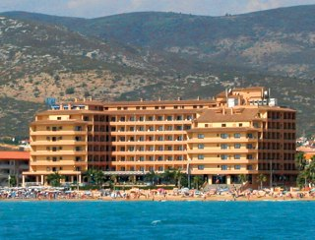
Хотелът е разположен на първа линия в един от най – известните испански курорти в района на Валенсия. Стаите на Пенискола Палас, барът, ресторантът, големият външен басейн и 2 джакузита, предлагат запомнящи се гледки към морето и папския дворец. Старият град се намира на около 1 км от хотела, а крайбрежният булевард предлага на гостите на хотела отлична възможност за разходка. Хотелът разполага с 224 реновирани стаи с модерен и уютен интериор. Всички стаи имат тераса, климатик, баня със сешоар, телефон и телевизор. Тройните стаи се състоят от едно семейно легло с размери 2.00 х 1.50 см и едно единично допълнително легло с размери 1.90 х 0.90 см или вместо едно семейно легло – две разделени легла с размери 2.00 х 1.00 см + едно единично допълнително легло с размери 1.90 х 0.90 см.
СПА центърът на хотела е модерен и нов, оборудван е с контрастен душ с топла и студена вода, джакузи, финландска сауна, турска баня, пътека за ходене с камъчета, имитиращи морското дъно, затоплени шезлонги за релакс. Такса - 10 EUR за ползване на СПА центъра за 1 час.

GRAND HOTEL PENISCOLA -4* в курорта Пенискола - www.grandhotelpeniscola.com
се намира на брега на морето, на първа линия до плажа, на 3 км от историческия център на най - известния курорт в област Кастейон–Пенискола. Хотелът разполага с ресторант, бар-кафетерия, Тропикал бар-клуб с директен изход на открития басейн, голяма лятна тераса, 5 асансьора, магазин, фитнес зала, 422 красиви стаи, независим климатик/отопление и рум сервиз. Всички стаи са с 2 легла тип French bed /размери 1,35 м x 1,90 м/, напълно оборудвана баня/WC и сешоар, САТ-ТV, хладилник, телефон, сейф (срещу допълнително заплащане), Детски FUNNI CLUB: специална зона за деца от 3 до 11 год със забавления, според възрастта, ръководени от професионален тим на хотела. През деня има забавна музика, а всяка вечер възможност за танци. Wellness SPA с доплащане: закрит отопляем басейн с каскади, финландска сауна, турска баня, 4 джакузита, солариум, зона за релакс с шезлонги, цветни душове, ледено иглу, лицева козметика, масажи и здравни манипулации, таласотерапия и хидротерапия. Специална оферта за СПА-центъра: еднократна цена 15.00 евро за възможността всеки ден за 1 час да се ползва СПА-центъра. Необходима е предварителна резервация и запазване на час.
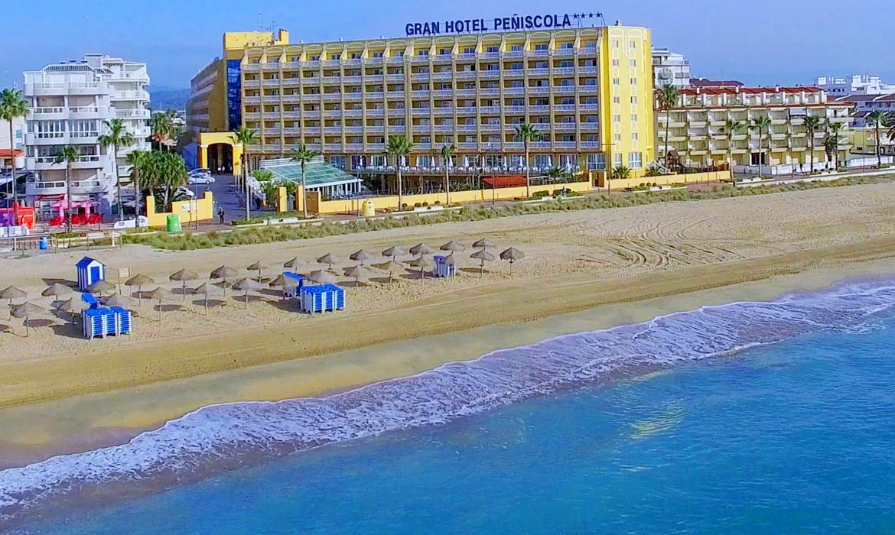
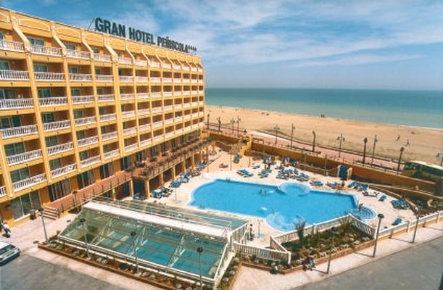
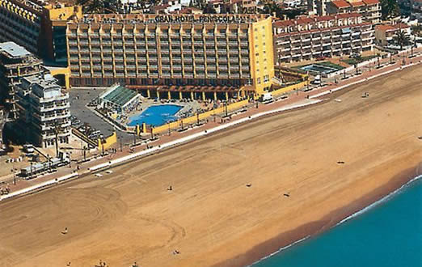

Описание на допълнителните екскурзии:

EКСКУРЗИИТЕ СЕ ПРОВЕЖДАТ НА БЪЛГАРСКИ ЕЗИК

- ЕДНОДНЕВНИ екскурзии:

- Екскурзия Валенсия – еднодневна
- цена 40 евро (заплатена в България), за деца до 12 г. – 20.00 евро
- цена 45 евро (заплатена на място ), за деца до 12 г. – 22.00 евро
Валенсия – 3-ят по големина град в Испания и Европейска столица на културата за 2010 г.
В тази екскурзия е включена пешеходна разходка в елегантната старинна част на града с бароковия дворец на Маркиз де лос дос Агуас и Катедралата, автобусна обиколка до новата част на Валенсия и известния „Град на изкуството и културата”, отворил врати 1998 г. с отделения за изкуство, научни музеи и уникален аквариум. Входните такси се заплащат на място: Океонографският музей – индивидуален билет - 28.50 EUR, деца от 04-12 г. и пенсионери над 65 г. – 21.50 EUR, 20.00 EUR – цена за групи над 20 туристи. Забележка: Предвиденият обяд в хотела, ще бъде предоставен като сух пакет

- Обзорна екскурзия Барселона – еднодневна
- цена 50 евро (заплатена в България), за деца до 12 г. – 22.00 евро
- цена 55 евро (заплатена на място), за деца до 12 г. – 25.00 евро
Барселона е втория по големина град в Испания. Панорамната обиколка започва от бул Диагонал, включва булевард Пасео де ла Грасиа, където се намират едни от най – емблематичните сгради Каса Батло на Гауди, Каса Лео Морера на Луис Доменек и Монтанер и Каса Аматлер на Кадафалк и минаване покрай шедьовъра на Антонио Гауди - Саграда Фамилия. Преди да достигнем хълма Монджуик, автобусът ще ни преведе през един от най - красивите площади на Каталунската столица – площад Испания. Днес освен крепостта там се издигат олимпийския пръстен със своите спортни съоръжения, дело на архитекти като Арата Исодзаки и Калатрава и внушителния силует на Националният дворец на Културата на Каталуня. От хълма Монжуик обиколката отвежда към пристанището и кралската корабостроителница и паметника на великия откривател Христофор Колумб. Свободно време за разходка в готическия квартал и по най – известната улица на Барселона – Лас Рамблас. Забележка: Предвиденият обяд в хотела, ще бъде предоставен като сух пакет

- ПОЛУДНЕВНИ екскурзии:

- Eкскурзия до Морея - полудневна екскурзия
- цена 25 евро ( заплатена в България), за деца до 12 г. – 12.00 евро
- цена 30 евро (заплатена на място ), за деца до 12 г. – 15.00 евро

Морея е средновековен град, който се намира на впечатляващ хълм с височина над 1000 м, само на 60 км от брега. Тук през средните векове са се разгърнали страховити битки между маври и християни. Още от XV век, градът е опасан от мощна 2-километрова каменна стена с 16 кули и 6 входни врати, която придава на града уникален силует заедно с внушителния замък. Неговата историческа важност и артистичен дух го вписват като град на световното наследство на човечеството. Това очарователно място ще съблазни всеки посетител със своите традиции, паметници, гастрономия, фолклор и прекрасен пейзаж.
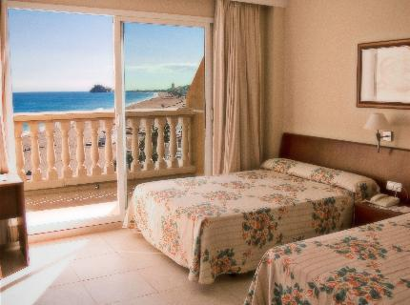
Забележка: входните такси се заплащат отделно и на място: Морея крепостта - 3.50 евро, за възр. над 65 г. и младежи до 25 г. – 2.50 евро, за деца 6 г. – безплатно, за групи от мин. 25 туристи – 1.50 евро.

- Екскурзия Пещерата Сан Хосе с най-дългата подземна река в Европа и град Кастейон де ла Плана! Посети сърцето на земята! полудневна
- цена 30 евро (заплатена в България), за деца до 12 г. – 15.00 евро
- цена 35 евро (заплатена на място ), за деца до 12 г. – 17.00 евро
Посещение на пещерата Сан Хосе, където по най - дългата подземна плавателна река в Европа се прави обиколка с лодка (входна такса за пещерата – 7.00 EUR за група при мин. 20 туристи, 10.00 евро – индивидуални, пенсионери – 7.00 EUR, деца от 04-13 г. – 5.00 EUR /заплаща се на място и не е включена в цената на екскурзията). След приключението в пещерата, продължава опознаването на провинция Кастейон с нейната столица - град Кастейон де ла Плана с население 170 000 жители. Автобусът ще ви остави на Площада на Независимостта, от където следва пешеходна разходка до историческото сърце на града – Площад Майор, където се намират най - еблематичните сгради на Кастейон - Кметството, Градският пазар, Катедралата Дева Мария и камбанарията Ел Фадри. Свободно време за пазар по най - дългата търговска улица в провинцията (престой общо 1.30 мин.). Връщане в хотела.

*Забележка: цените на всички допълнителни екскурзии са валидни при минимум 20 туристи. Плащането им се извършва по фиксинга на БНБ в деня на плащане.
Начин на плащане: депозит - 500 лв., доплащане – до 30 дни преди отпътуване.
Минимален брой за осъществяване на екскурзията: 35 туристи
Необходими документи: лична карта; няма визови, санитарни и медицински изисквания за пътуване в Испания.
Транспортната компания не разполага с автобуси специално пригодени за лица в инвалидни колички.
Използвани транспортни средства по програмата: • самолет • автобус

Застраховка „Отмяна на пътуване“: предоставяме възможност за сключване на допълнителна застраховка “Отмяна на пътуване” по чл. 80, ал. 1, т.14 от Закона за туризма, покриваща разходите за анулиране на пътуването, за съкращаване и прекъсване на пътуването, поради здравословни причини на пътуващия, негови близки, неотложно явяване на дело, съкращаване от работа и др. Стойността на застраховката се изчислява на база крайна дължима сума по договора, като има значение и възрастта на Потребителя. В зависимост от възрастта на туриста стойността на застраховката е между 3% и 8% върху крайната дължима сума по договора за организирано пътуване.

